Ustvarimo barvno risbo z zaprtimi očmi
Risanje z zaprtimi očmi imenujemo tudi fraktalna risba. Ta v Sloveniji še ni zelo znana, v bolnišnični šoli pa so se nekateri učenci in učenke z njo že srečali.

Fraktalna risba je namenjena zmanjševanju stresa in napetosti, izboljšanju koncentracije, fine motorike, razvijanju ustvarjalnosti, samostojnosti in ustvarjanju pozitivne samopodobe.
V času bivanja v bolnišnici je pomembno, da najdemo dejavnosti, ki nas umirijo in z mislimi popeljejo v domišljijski svet.
Tudi trenutni čas, ki od nas zahteva ostati doma, prinaša poseben izziv – kako se zaposliti, da bomo ob koncu dneva kljub vsem omejitvam lahko zadovoljni.
Fraktalna risba je primerna tako za mlajše in starejše otroke in mladostnike, prav tako pa tudi za odrasle, ki jim ta način sproščanja ustreza.
Otrokom bo zabavno, če bodo risali tudi starši in boste risbe primerjali.

- Pripravi običajen bel list papirja velikosti A4 in črni kemični svinčnik, kuli. Štoparico nastavi na eno minuto.
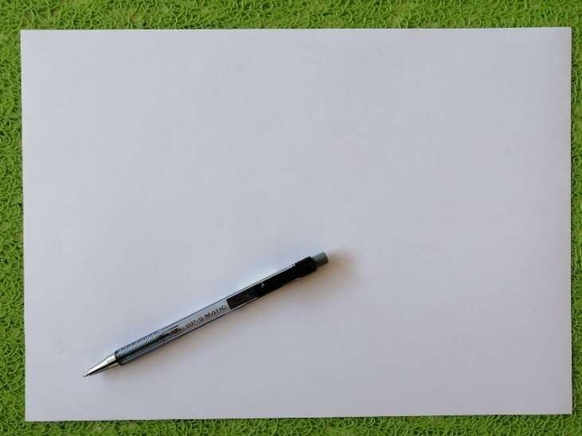

- Zapri oči in s kulijem vleci neprekinjeno črto v poljubne smeri. Kulija ne smeš dvigniti s podlage. Če začutiš, da si risal čez list papirja, se vrneš ponovno nanj in nadaljuješ. Ko minuta mine, pogledaš izdelek in povežeš začetek s koncem, tako da dobiš neprekinjeno črto. Izgleda nekako takole.
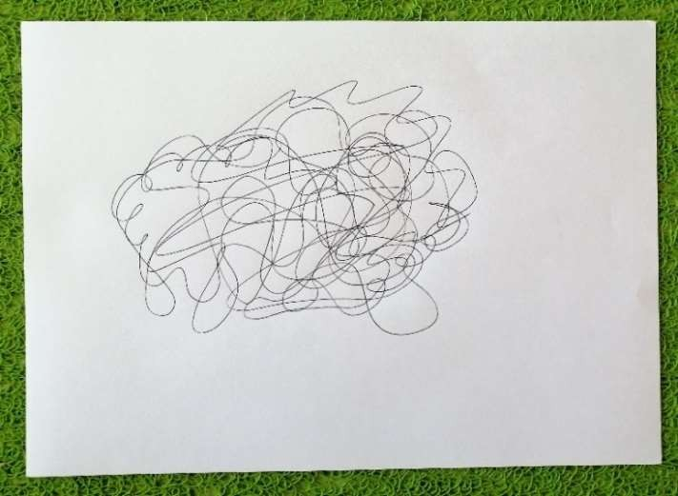

- Pripravi barvice tako, da jih skrbno ošiliš.
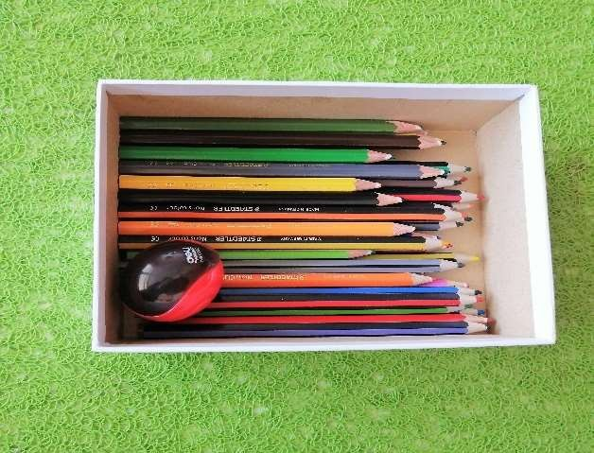

Tudi barvice izbereš z zaprtimi očmi. Z eno naključno izbrano barvico pobarvaj najmanj eno in največ deset polj. Če ti je barva všeč, boš verjetno pobarval več polj, sicer pa le eno ali dve. Nadaljuj z izborom barvic z zaprtimi očmi, barvaj pa seveda z odprtimi očmi.

Potrudi se barvati čim lepše, saj bo fraktalna risba predstavljala tebe in tvoj notranji svet. Ker pa smo zelo različni, bodo tudi naše risbe zelo različne. Pomembno je le to, da se potrudimo in pobarvamo popolnoma vsa polja. Počasi in vztrajno.
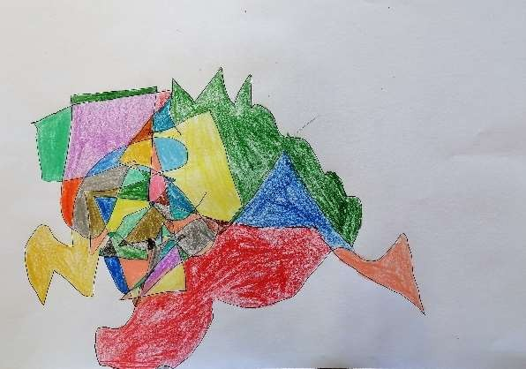
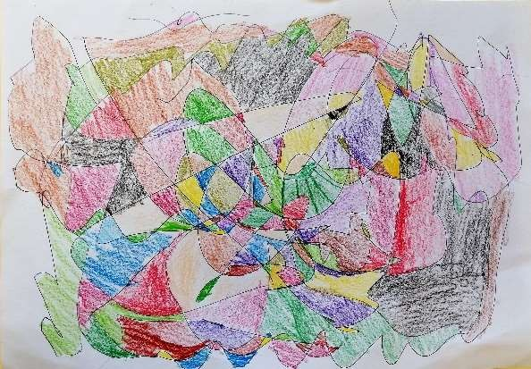
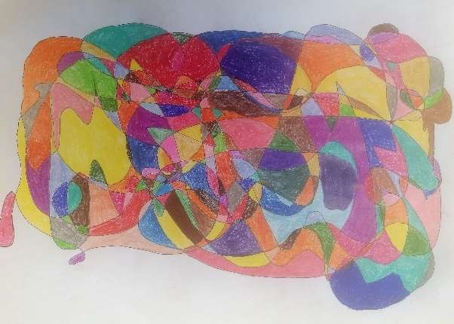
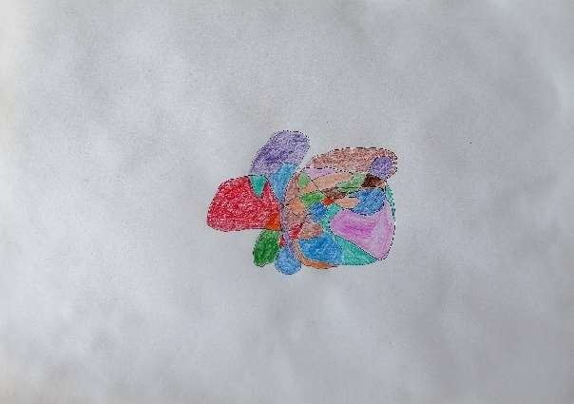

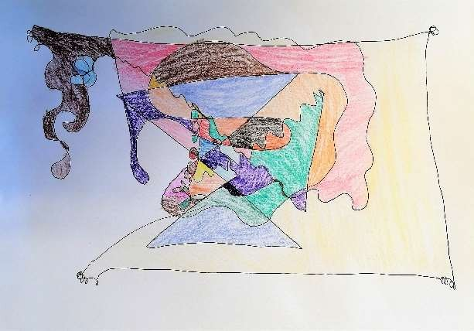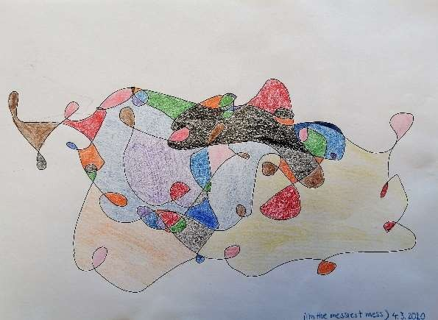

Ogledate si lahko risbe, ki so nastale v bolnišnični šoli. Vsaka od risb je čudovita, tako kot je čudovit vsak izmed nas.
Svojo in risbe vaše družine razstavite na posebno mesto v vašem stanovanju. Razveseljevale vas bodo.
Zelo pa bomo veseli, če nam vaše barvne risbe tudi pošljete. Če boste dovolil, jih bomo tudi objavili.

